Název školy: ZŠ Varnsdorf, Edisonova 2821, okres Děčín, příspěvková organizace
Člověk a svět práce, Finanční gramotnost, Platit se dá i jinak než penězi – Ověření učiva k celému tématu (prověrka)
Autor: Mgr. Helena Foldinová
Název a číslo materiálu: VY_62_INOVACE_11/I.SADA

Anotace: Prověrka je určena pro žáky 9. ročníku, zjišťuje znalosti o tématu Platit se dá i jinak než penězi
Období: září – prosinec 2011

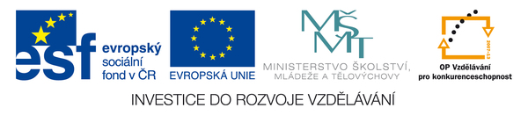
PROVĚRKA
- Opakování učiva
- Uveď dva základní druhy platebních karet.

- Který způsob placení na ČP má tuto nevýhodu – nemožnost zkontrolovat obsah zásilky před zaplacením.

- Napiš alespoň tři způsoby bezhotovostního placení.

- Na co si musím dát pozor při platbě HOTOVĚ?

- Uveď alespoň dvě formy přímého bankovnictví.

- Co znamená zkratka SIPO?

- Který typ poštovní poukázky použiju, když chci poslat peněžní hotovost na bankovní účet?

- Uveď alespoň dvě služby, které nabízí běžný bankomat.

- Který způsob platby se hodí u dlouhodobě se opakujících plateb?

- Která karta mi umožňuje platit, aniž bych měl v bance potřebné peníze?
- Doplň do vět správné údaje

- Použití platební karty je obvykle možné po zadání tzv. ________________________ .

- Přímé bankovnictví se také nazývá _________________
bankovnictví.

- Chci na jiný účet zaplatit jen jednou = ________________ .

- Příjemce snadno pozná plátce podle _______________ symbolu.

- Bankovky jsou chráněny ________________ prvky.

- Pří placení různými ______________________ si musím dávat _____________.

Použité zdroje:
- vlastní text

